**Памятка**

по подключению к СЭД ДелоПро в целях обмена электронными документами с интегрированной системой электронного документооборота и архива Администрации Смоленской области и органов исполнительной власти Смоленской области.

Согласно Порядку эксплуатации интегрированной системы электронного документооборота и архива Администрации Смоленской области и органов исполнительной власти Смоленской области, утвержденному постановлением Администрации Смоленской области от 30.11.2009 № 728, для регистрации в системе электронного документооборота и архива Администрации Смоленской области и органов исполнительной власти Смоленской области (далее – **СЭД ДелоПро**) необходимо следующее:

Организовать подключение к защищенной сети передачи данных **ViPNet 5173**.

Для подключения к защищенной сети необходимо приобрести лицензию на программное обеспечение для защиты сетевого трафика на рабочих местах пользователей ViPNet Client и осуществить подключение к сети **ViPNet 5173**. (https://cit.smolensk.ru/upravlenie-informatsionnoy-bezopasnosti/tsentr-zaschity-informatsii/podklyuchenie-k-seti-vipnet/).

**Инструкция о порядке предоставления доступа**

**1.** Заполнить документы:

Договор на оказание услуг – 2 экземпляра.

Доверенность на выполнение действий от лица сотрудника организации (если документы подает уполномоченное лицо).

**2**. После заполнения всех документов созваниваетесь со специалистом СОГАУ ЦИТ Соляных Вячеслав Сергеевич по тел. **29-17-77** и договариваетесь о встрече для подачи документов.

**3.** Приехать в офис по адресу: г. Смоленск, ул. Тенишевой, д. 22, 4 этаж, кабинет № 407. При себе иметь:

1. Подписанный договор с Вашей стороны – 2 экземпляра.
2. Доверенность на выполнение действий от лица сотрудника организации (если документы подает уполномоченное лицо).
3. Паспорт.
4. После проверки и регистрации всех документов получаете:
5. Подписанный договор с Нашей стороны – 1 экземпляр.
6. Счет на оплату – 1 экземпляр.
7. Акт об оказании услуг – 2 экземпляра.

После оплаты созваниваетесь с нашим специалистом Леоновым Евгением Викторовичем по тел. **29-17-77** и договариваетесь о передачи:

– Акта об оказании услуг – 1 экземпляр.

**Контактные лица:**

* Соляных Вячеслав Сергеевич - тел. **(4812) 29-17-77**; консультант центра защиты информации управления информационной безопасностью СОГАУ ЦИТ.

1. Приобрести лицензионный ключ и установить Программное обеспечение «Автоматизация делопроизводства «ДелоПро».

Для приобретения ключа лицензии на использование СЭД ДелоПро необходимо обратиться в Смоленский областной медицинский информационно-аналитический центр, телефон **(4812) 24-01-42**.

Установка СЭД ДелоПро также может осуществляться специалистами СОМИАЦ.

1. Заключить с Департаментом цифрового развития Смоленской области   
   (далее - Департамент) соглашение об обмене электронными документами с СЭД ДелоПро.

Образец соглашения об обмене электронными документами с интегрированной системой электронного документооборота и архива Администрации Смоленской области и органов исполнительной власти Смоленской области по телекоммуникационным каналам связи доступен для скачивания по следующей ссылке: http://delopro.admin-smolensk.ru/docs/obrazcy-dokumentov/

После заключения соглашения организация будет добавлена в общий справочник организаций СЭД ДелоПро.

**Инструкция по установке программного обеспечения (ПО):**

1. Предварительная загрузка:
   1. Убедитесь в наличии программы, способной открыть архив формата .rar, если подобной программы нет, скачайте WinRar (<http://win-rar.ru/>) или 7-Zip (<http://www.7-zip.org/>).
   2. Перейти на сайт с необходимым ПО: <https://delopro.admin-smolensk.ru/zagruzit/oit_podved/>.
   3. Скачать и установить пакет СЭД Дело Про по ссылке: https://delopro.admin-smolensk.ru/files/313/delopro_oiv.zip
   4. Скачать Firebird последней версии, обращая внимание на разрядность ЭВМ (х32, х64).
   5. Скачать актуальное обновление для подведомственных организаций (рисунок 1).

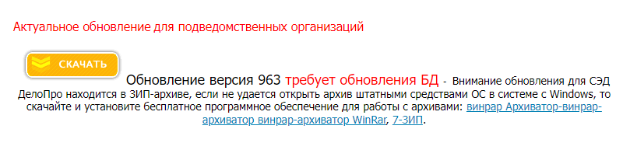

Рисунок 1 – Окно для скачивания обновления

* 1. Скачать «Ярлык ДелоПро для подведомственных организаций» (<https://delopro.admin-smolensk.ru/files/338/deloorg.rar>)

1. Проверка подключения:
   1. Откройте командную строку
   2. Введите команду «telnet 172.16.11.99 3050», результат должен совпадать с результатом на рисунке 2.

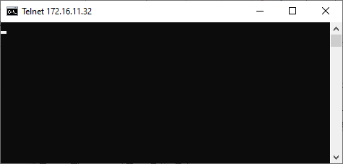

Рисунок 2 – Результат выполнения команды

* 1. Если команда не выполняется (рисунок 3), выполните следующие действия:



Рисунок 3 – неудачное выполнение команды

* + - Откройте панель управления;
    - Выберете «Программы», а затем «Программы и компоненты»;
    - Выберете пункт «Включение или отключение компонентов Windows» и в открывшемся окне пункт «Клиент Telnet» (рисунок 4).

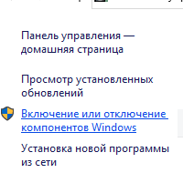

Рисунок 3 – Программы и компоненты

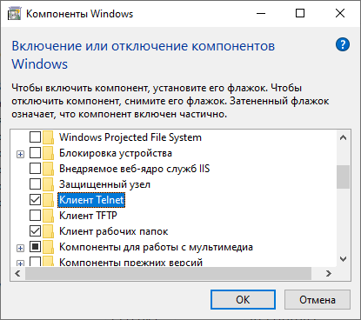

Рисунок 4 – Компоненты Windows

* 1. В результате запуска окно становится пустым (рисунок 5), если происходит нечто иное, обратитесь к администратору VtpNet сети 5173.

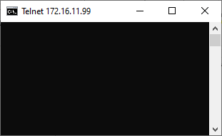

Рисунок 5 – Успешное выполнение команды

1. Установка Firebird:
   1. Распакуйте скачанный архив Firebird;
   2. Запустите распакованный файл
   3. В процессе установки убедитесь, что включен пункт «Создать GDSS32.DLL для поддержки унаследованных приложений» (рисунок 5).

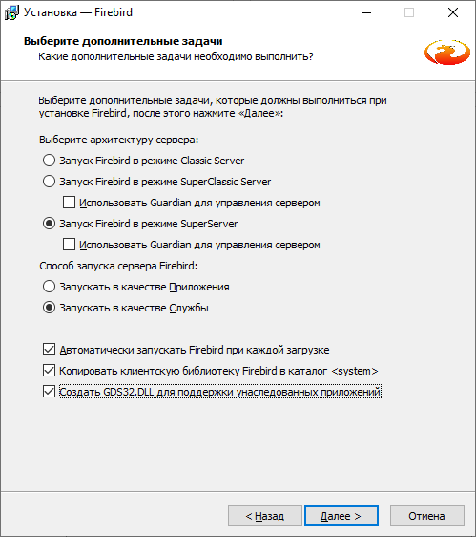

Рисунок 5 – Установка Firebird

1. Установка Обновления:
   1. Распакуйте скачанный архив;
   2. Запустите распакованный файл;
   3. Нажмите кнопку «Извлечь» не изменяя других параметров, и дождитесь окончания установки.
2. Настройка лицензии:
   1. Распакуйте и запустите скачанный ярлык
   2. Нажмите «Подробно» и введите следующие параметры:
      * Номер ключа: «S0000001»;
      * Код Лицензии: «12345678».
   3. Введите выданный администратором ДелоПро имя пользователя и пароль и нажмите «ОК».

**Контактные лица:**

* Самуйлов Антон Эдуардович - тел. **(4812) 29-20-73**, консультант отдела сопровождения информационных систем СОГАУ ЦИТ;
* Ажигин Владислав Александрович - тел. **(4812) 29-20-55**, начальник отдела развития цифровых технологий управления развития цифровых сервисов и услуг Департамента.